UNIVERZITET „MEDITERAN“ PODGORICA
FAKULTET ZA INFORMACIONE TEHNOLOGIJE, PODGORICA



BAZE PODATAKA
Završni ispit - Željeznica

Student: Profesor:
Amer Hot 17/23 Mr Ivan Knežević
Ajša Dacić 01/23

Podgorica, januar 2026. god.
Sadržaj:

1. Uvod 3
2. Scenario 4
3. ER model 5
4. Relacioni model 6
5. Normalizacija baze podataka 9
5.1 Prva normalna forma (1NF) 9
5.2 Druga normalna forma (2NF) 9
5.3 Treća normalna forma (3NF) 9
6. Implementacija baze u PostgreSQL-u 10
7. Opis SQL i PL/pgSQL skripti 11
8. Trigeri, transakcije i bezbjednost 12
9. Zaključak 13

Uvod
U okviru ovog projekta razvijen je sistem za upravljanje bazom podataka željeznice, koji omogućava efikasno vođenje evidencije ključnih segmenata poslovanja. Projekat uključuje ER model i Relacionu bazu podataka kao i Java aplikaciju, koja služi za upravljanje podacima i praćenje statistike poslovanja u realnom vremenu, koje će omoguciti upravi da planira buduće poslovanje. Dokumentacija pruža detaljan pregled ER modela, relacionih modela, grafikona, implementacije u MySQL-u, kao i dodatnih funkcionalnosti. Aplikacija će omogućiti osnovne operacije nad bazom, kao što su dodavanje novih podataka, prikaz postojećih, ažuriranje i brisanje informacija,
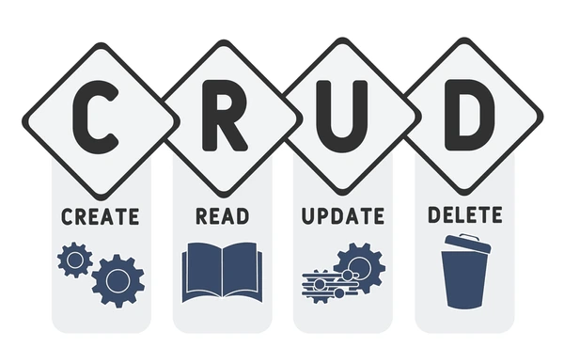

Scenario
Scenario glasi:
„Uprava željeznice angažovala nas je da razvijemo bazu podataka koja će podržati ključne procese njihovog poslovanja: evidenciju zaposlenih, vozova i vozača, planiranje i objavljivanje redova vožnje, kao i prodaju karata putnicima.
U sistemu se vodi evidencija o svim zaposlenima. Svi zaposleni se jedinstveno identifikuje preko matičnog broja (JMBG), a dodatno se čuvaju podaci o imenu, prezimenu, datumu zapošljavanja i ukupnom radnom stažu. Među zaposlenima postoji posebna grupa vozači. Za svakog vozača je potrebno evidentirati ukupan broj sati vožnje, kao i rezultate obaveznih godišnjih medicinskih pregleda. Za svaki pregled čuva se datum pregleda i nalaz u tekstualnom obliku (do 250 znakova). Sistem mora omogućiti praćenje istorije pregleda po vozaču.
Željeznica posjeduje više vozova. Svaki voz ima jedinstvenu oznaku, dozvoljeni broj vagona i godište proizvodnje. Vozovi su podijeljeni po tipovima (npr. putnički, teretni, brzi i slično) i svaki voz pripada tačno jednom tipu. Takođe, za svakog vozača vodi se evidencija o tipovima vozova koje smije da upravlja, kako bi se spriječilo raspoređivanje vozača na neodgovarajuće vožnje.
Redovi vožnje se kreiraju povremeno i predstavljaju plan saobraćaja za određeni vremenski period. Prilikom kreiranja reda vožnje bilježi se datum kreiranja, opis/važenje plana, kao i zaposleni koji je red vožnje kreirao. Red vožnje sadrži više pojedinačnih vožnji (polazaka), gdje se za svaku vožnju čuvaju: relacija (polazna i odredišna stanica), datum i vrijeme polaska, voz koji saobraća, vozač koji vozi, broj običnih i VIP mjesta, kao i cjenovna politika (cijena obične karte i cijena VIP karte).
Putnici na osnovu objavljenih vožnji kupuju karte. Prilikom prodaje karte bilježi se broj karte, datum i vrijeme prodaje, podaci o putniku (ime i prezime, odnosno identifikacioni podatak ako postoji), tip mjesta (obično ili VIP), sjedište (broj mjesta), kao i konačna cijena koja je naplaćena. Sistem mora obezbijediti da se ne može prodati više karata od raspoloživog broja mjesta, kao i da se VIP cijena primijeni samo za VIP mjesta. Po potrebi se evidentira i zaposleni koji je izvršio prodaju karte.“

ER model

<slika>
Slika 1. ER dijagram

Kao prvi korak, na osnovu zadatog scenariija, napravljen je ER dijagram koji se vidi na slici.

Relacioni model
Dalje, na osnovu ER dijagrama, izrađen je relacioni model.
employee(employee_id, jmbg, first_name, last_name, hire_date, total_service_years)
// jmbg UNIQUE NOT NULL, CHECK jmbg 13 cifara; hire_date <= today; total_service_years >= 0
driver(employee_id, driving_hours_total)
// employee_id PK i FK -> employee(employee_id) NOT NULL, ON DELETE CASCADE, ON UPDATE CASCADE
// driving_hours_total >= 0
medical_exam(exam_id, driver_id, exam_date, report)
// driver_id NOT NULL FK -> driver(employee_id) ON DELETE CASCADE
// report NOT NULL (<=250), UNIQUE(driver_id, exam_date)
train_type(train_type_id, type_name)
// type_name UNIQUE NOT NULL
driver_train_type(driver_id, train_type_id, authorized_from, authorized_until)
// (driver_id, train_type_id) PK
// driver_id NOT NULL FK -> driver(employee_id) ON DELETE CASCADE
// train_type_id NOT NULL FK -> train_type(train_type_id)
// CHECK authorized_until IS NULL OR authorized_until >= authorized_from
train(train_id, train_code, max_cars, production_year, train_type_id)
// train_code UNIQUE NOT NULL
// train_type_id NOT NULL FK -> train_type(train_type_id)
// CHECK max_cars 1..50, production_year valid range
station(station_id, station_name, city, country_code)
// UNIQUE(station_name, city, country_code), country_code CHECK 2 velika slova
route(route_id, route_code, origin_station_id, destination_station_id, distance_km)
// route_code UNIQUE NOT NULL
// origin_station_id NOT NULL FK -> station(station_id)
// destination_station_id NOT NULL FK -> station(station_id)
// CHECK origin_station_id <> destination_station_id, distance_km > 0
route_stop(route_id, stop_no, station_id, minutes_from_start)
// (route_id, stop_no) PK
// route_id NOT NULL FK -> route(route_id) ON DELETE CASCADE
// station_id NOT NULL FK -> station(station_id)
// UNIQUE(route_id, station_id), minutes_from_start >= 0
fare_plan(fare_plan_id, regular_price, vip_price, currency, valid_from, valid_to)
// regular_price > 0, vip_price > regular_price
// currency CHECK 3 velika slova
// CHECK valid_to IS NULL OR valid_to >= valid_from
timetable(timetable_id, created_at, created_by_employee_id, valid_from, valid_to, description)
// created_at NOT NULL
// created_by_employee_id FK -> employee(employee_id) ON DELETE SET NULL, ON UPDATE CASCADE
// CHECK valid_to >= valid_from
train_run(run_id, timetable_id, route_id, train_id, driver_id, departure_time, regular_seats, vip_seats, fare_plan_id, status)
// timetable_id NOT NULL FK -> timetable(timetable_id) ON DELETE CASCADE
// route_id NOT NULL FK -> route(route_id)
// train_id NOT NULL FK -> train(train_id)
// driver_id NOT NULL FK -> driver(employee_id)
// fare_plan_id NOT NULL FK -> fare_plan(fare_plan_id)
// CHECK regular_seats >=0, vip_seats >=0
// status CHECK ('PLANNED','CANCELLED','COMPLETED')
passenger(passenger_id, first_name, last_name, document_no, created_at)
// document_no UNIQUE (može NULL), created_at NOT NULL
ticket(ticket_id, ticket_no, run_id, passenger_id, seat_type, seat_no, sold_at, sold_by_employee_id, price_paid, currency, status)
// ticket_no UNIQUE NOT NULL
// run_id NOT NULL FK -> train_run(run_id) ON DELETE CASCADE
// passenger_id NOT NULL FK -> passenger(passenger_id)
// sold_by_employee_id FK -> employee(employee_id) ON DELETE SET NULL
// UNIQUE(run_id, seat_no) (ne može isto sjedište 2 puta na istoj vožnji)
// seat_type CHECK ('REGULAR','VIP')
// price_paid > 0, currency CHECK 3 velika slova
// status CHECK ('ACTIVE','CANCELLED','REFUNDED')
payment(payment_id, ticket_id, method, paid_at, amount, currency, transaction_ref)
// ticket_id UNIQUE NOT NULL FK -> ticket(ticket_id) ON DELETE CASCADE
// method CHECK ('CASH','CARD','ONLINE')
// amount > 0, currency CHECK 3 velika slova
// transaction_ref UNIQUE (može biti NULL)
audit_log(audit_id, table_name, action, row_pk, changed_at, changed_by_employee_id, old_data, new_data)
// action CHECK ('INSERT','UPDATE','DELETE')
// changed_by_employee_id FK -> employee(employee_id) ON DELETE SET NULL

Na osnovu do sada odrađenog dobili smo grafikon iz Dbeaver-a
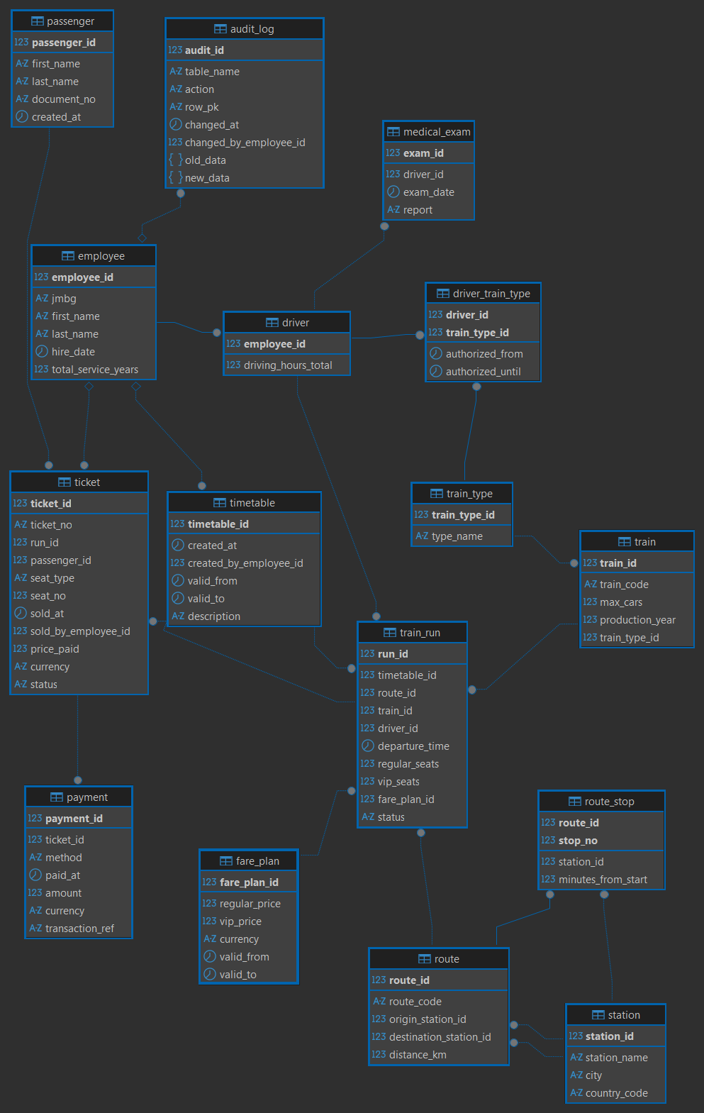
Slika 2. Grafikon

Normalizacija baze podataka
Proces normalizacije izvršen je kako bi se eliminisala redundantnost podataka, smanjila mogućnost anomalije pri ažuriranju i osigurao integritet podataka. Model je normalizovan do treće normalne forme (3NF).

Prva normalna forma (1NF)
Relacioni model zadovoljava 1NF jer:
- Svi atributi su atomični: Niti u jednoj tabeli ne postoje atributi koji sadrže skupove vrijednosti (npr. Ne postoji kolona telefoni sa više brojeva).
- Eliminacija ponavljajućih grupa: Podaci o medicinskim pregledima vozača, koji se mogu ponavljati više puta za jednog vozača, izdvojeni su u zasebnu tabelu medical_exam . Slično je uradjeno sa stanicama na ruti kroz tabelu route_stop.
- Jedinstveni primarni ključ: Svaka tabela ima definisan primarni ključ koji jedinstveno identifikuje svaki red.

Druga normalna forma (2NF)
Model zadovoljava 2NF jer zadovoljava 1NF i ne postoje parcijalne zavisnosti. Ovo je relevantno za tabele sa složenim (kompozitnim) primarnim ključem:
- Tabela driver_train_type: Primarni ključ je (driver_id, train_type_id). Atributi authorized_from i authorized_until zavise od pune kombinacije ključa (konkretnog vozača na konkretnom tipu voza), a ne samo od vozača ili samo od tipa voza.
- Tabela route_stop: Primarni ključ je (route_id, stop_no). Atributi station_id i minutes_from_start zavise od tačno određenog stajališta na tačno određenoj ruti.
- Ostale tabele imaju proste primarne ključeve (jedna kolona), pa automatski zadovoljavaju 2NF jer svaki atribut mora zavisiti od tog jednog ključa.

Treća normalna forma (3NF)
Model zadovoljava 3NF jer zadovoljava 2NF i ne postoje tranzitivne zavisnosti (ne-ključni atributi ne zavise od drugih ne-ključnih atributa).
Analiza ključnih tabela:
- train i train_type: U tabeli train ne čuvamo naziv tipa voza (npr. "Brzi voz"), već samo strani ključ train_type_id. Naziv tipa se nalazi u zasebnoj tabeli train_type (zavisnost: train -> train_type_id -> type_name je riješena dekompozicijom).
- ticket i passenger: Prilikom prodaje karte, podaci o putniku se ne upisuju direktno u tabelu ticket (čime bi se ponavljali ako putnik putuje više puta). Umjesto toga, podaci su izdvojeni u tabelu passenger, a ticket sadrži samo referencu passenger_id.
- train_run i route: Podaci o ruti (polazna stanica, odredišna stanica, kilometraža) se ne ponavljaju za svaki polazak u train_run, već se referenciraju preko route_id.
- Cijene (ticket vs fare_plan): Iako fare_plan definiše cijene, u tabeli ticket čuvamo price_paid kao istorijski podatak o stvarno plaćenom iznosu u tom trenutku. Ovo nije kršenje 3NF (tranzitivnost), već neophodnost čuvanja istorije transakcije koja se ne mijenja čak i ako se fare_plan kasnije promijeni.

Implementacija baze u PostgreSQL-u

Opis SQL i PL/pgSQL skripti

Trigeri, transakcije i bezbjednost

Zaključak

